 | Gerenciamento da Rotina | Data  31/01/2017

Área | Convocados | Presença (S/N)
Coordenador de Operações de TI | Nei Henckes | Ausente
Analistas de Operações de TI | Adolfo Nunes | Ausente
Analistas de Operações de TI | André Morais | Ausente
Analistas de Operações de TI | Bruno Serpeloni | Presente
Analistas de Operações de TI | Jonathas Souza | Presente
Analistas de Operações de TI | Luis Savioli | Presente
Analistas de Operações de TI | Raul Ferreira | Presente
Analistas de Operações de TI | Raul Souza | Ausente
Analistas de Operações de TI | Sandra Predolim | Presente
CHACON Consultoria | André Santos | Presente
CHACON Consultoria | Felipe Lima | Presente

Objetivo
Rotina diária para revisão dos chamados em aberto visando a redução do backlog.

Ações Discutidas
A atualização do sistema para apresentação de indicadores ocorreu às 11:20.

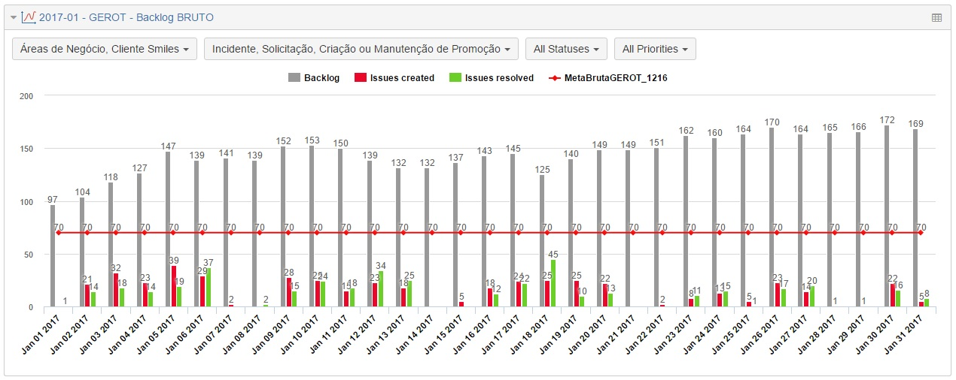
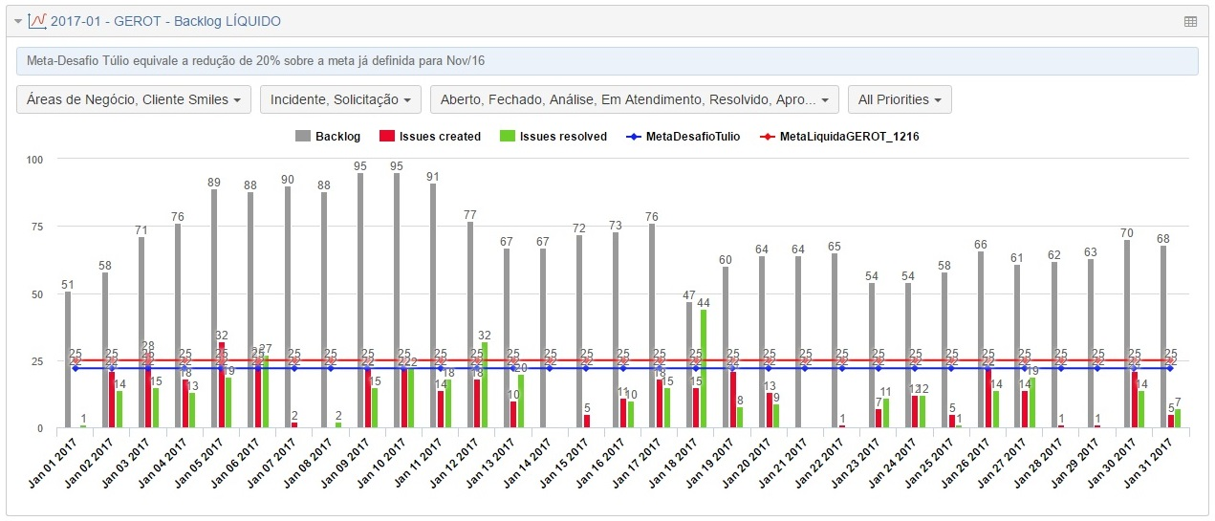

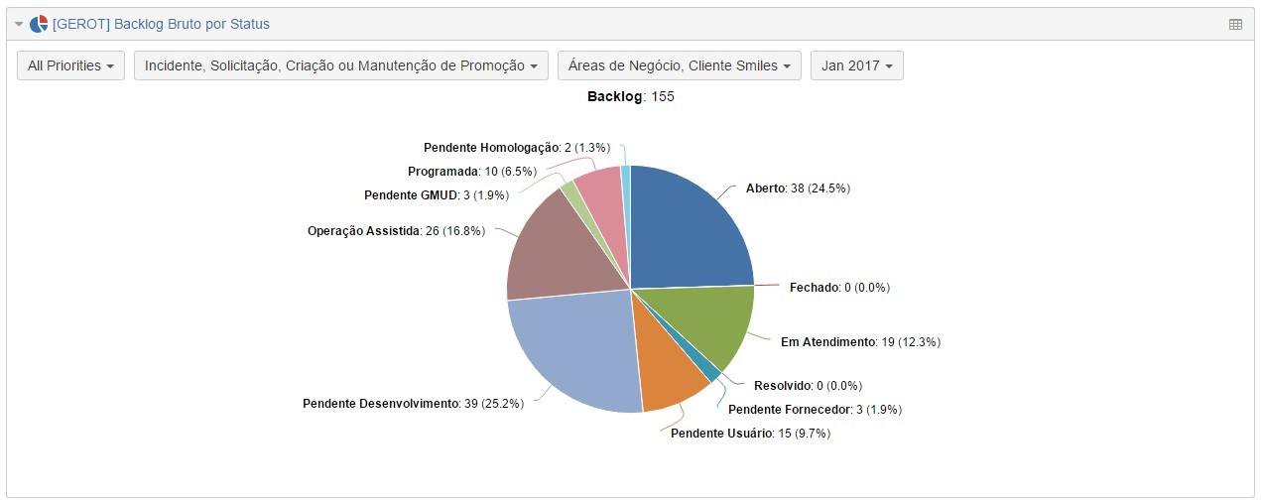

Em seguida realizou-se a leitura e comentários com as pendências da última reunião. Após verificação do cumprimento de todas teve início a reunião com a equipe de Operações de TI onde observou-se:

- Os chamados NGC-2368 e NGC-2385 podem ser encerrados hoje.

Pendências
Atividade | Responsável | Data
Verificar o projeto ofensor dos chamados NGC-2279, CSM-2185, CSM-2196, CSM-2198, CSM-2153, CSM-2221 e CSM-2255. | Adolfo Nunes, Bruno Serpeloni, Raul Souza e Sandra Predolim | 26/01/17  27/01/17  30/01/17  31/01/17

Próximos passos
Atividade | Responsável | Data
Acrescentar ao e-mail automático a observação: que as respostas de todos os chamados devem ser realizadas via ferramenta Jira. | Jorge Maluf e Nei Henckes | 18/11/16  25/11/16  A definir
Realizar treinamento de reciclagem visando melhor utilização da ferramenta Jira. | Jorge Maluf e Nei Henckes | 18/11/16  25/11/16  A definir

